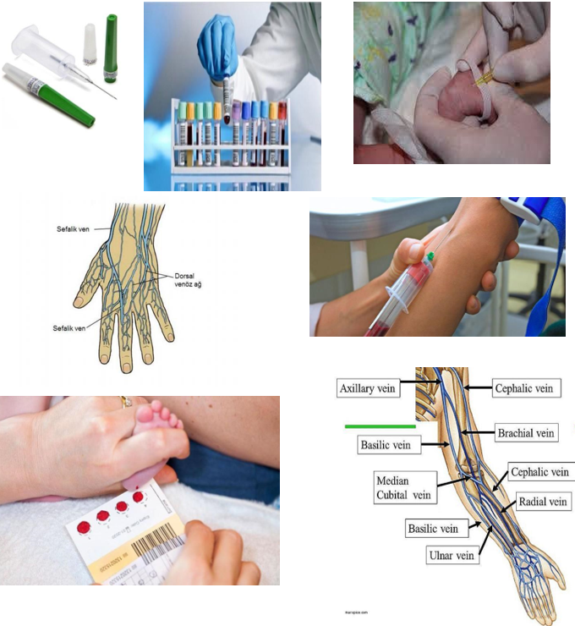

SELÇUK ÜNİVERSİTESİ

TIP FAKÜLTESİ HASTANESİ

KAN ALMA REHBERİ
HAZIRLAYANLAR
Hemş. Semra YAŞAR
Hemş. Sema ÖZDEMİR
Desteklerinden dolayı Başhekim Yardımcımız Doç.Dr.BurcuYORMAZ, Sağlık Hizmetleri Koordinatörü Haydar CANBULAT ve Sağlık Hizmetleri Koordinatör Yardımcımız Hatice KÜÇÜKÇELEBİ’ye teşekkür ederiz.
Dok. Kodu :
Yayın Tarihi :
Revizyon No :
Revizyon Tarihi :

İÇİNDEKİLER
- KAN ALMA TÜPLERİ ve KAN ALMA YÖNTEMLERİ
  - Vakumlu Kan Alma Tüpleri
  - Enjektör Sistemleri
- KAN ALMA BASAMAKLARI VE DİKKAT EDİLMESİ GEREKEN NOKTALAR
  - Hastada Kimlik Doğrulamasının Yapılması
  - Hastanın Kan Alımı İçin Uygunluğunun Sorgulanması
  - Hastanın Hazırlığı, Uygun İstek Formu ve Etiketlerin Hazırlığı
  - Uygun Tüp ve İğne Ucunun Seçimi
  - Tüplerin Sıralaması, Alınacak Kan Miktarı
  - Hastaya Kan Almak İçin Pozisyon Verilmesi
  - Kan Alınacak Bölgenin Seçilmesi
  - Eldiven Giyilmesi
  - Uygun Venin Seçilmesi
  - Turnike Uygulama
  - Hastanın Yumruk Yapmasının İstenmesi
  - Kan Alınacak Bölgenin Temizliği
  - Venin Sabitlenmesi
  - Venöz Kan Alımı
  - Damara Giriş
KAN ALMA İŞLEMİ
  - Kan Alındıktan Sonra Kan Alınan Bölgenin Bakımı
  - Örneklerin Laboratuvara Uygun Koşullarda Ulaştırılması
  - Topuk Kanı Alımı
- KAN ALMADA ÖZEL DURUMLAR
  - Kan Kültürü Alımı
- ÇOCUKLARDAN KAN ALMA
  - Dirsek Bölgesinden Kan Alma
  - Elin Üstünden Kan Alma
  - Ayağın Üstünden Kan Alma
- ORAL GLUKOZ TOLERANS TESTİ
  - Testin Yapılışı
  - Test Öncesi ve Test Sırasında Dikkat Edilmesi Gerekli Durumlar
6. KAN ALMA SIRASINDA KARŞILAŞILAN BAZI SORUNLAR VE ÇÖZÜM ÖNERİLER

GİRİŞ:
Hasta için klinik kararda laboratuvar sonuçları çok önemli role sahiptir. Hastanın tanı ve tedavisinin takibinde, hastaneye yatış, taburcu ve ilaç başlama sürecinde verilecek kararların yaklaşık 2/3’ü laboratuvar test sonuçlarına dayanmaktadır.
Bununla birlikte laboratuvar test sonuçları hasta güvenliğini etkileyebilen tıbbi hataların önemli bir kaynağıdır.
- Laboratuvar sonuçları ile ilgili çoğu hata insan kaynaklıdır. Hatalı sonuçlar numune laboratuvara ulaşmadan önceki aksaklıklardan kaynaklanmaktadır.
- Venöz kan alımı preanalitik evrenin önemli basamaklarından biridir ve sağlık hizmetlerinde en sık gerçekleştirilen girişimsel prosedürdür.
- Birbirinden farklı basamaklardan oluşur ve her basamak hasta güvenliği bakımından potansiyel hatalara açıktır.
Hata kaynakları arasında;
- Hastanın/numunenin hatalı tanımlanması, dolayısıyla test sonuçlarının doğru hastaya ait olmaması,
- Uzun süreli turnike uygulamasına veya intravenöz sıvı veya kontrast madde ile numune kontaminasyonuna bağlı bazı analiz konsantrasyonlarının değişmesi,
- Hastanın yetersiz hazırlığı; örneğin açlığının veya fiziksel aktivitesinin sorgulanmaması,
- Yeterli hacimde numune alınmaması vb. yer almaktadır.
- Numune kalitesini etkileyen faktörlerin yanında uygulamada yapılan bazı hatalar bulunmaktadır. Bu durum hem hasta hem de çalışan güvenliğini tehdit edebilir. Örneğin, kan alınacak bölgenin yetersiz dezenfeksiyonu, dezenfekte edilen bölgeye yeniden dokunulması ile bölgenin kontamine edilmesi gibi.
- Kan alan sağlıkçının eldiven giymemesi veya kullandığı kesici delici aletlerin bertarafında doğru yöntemleri kullanmaması kan kaynaklı patojenlerle temasını kaçınılmaz kılacaktır.

KAN ALMA TÜPLERİ ve YÖNTEMLERİ
  - Vakumlu Kan Alma Tüpleri
- Venöz kan örneği almak için kullanılacak vakumlu tüplerin doğru seçimi, güvenilir laboratuvar sonuçlarının alınması için preanalitik evrede dikkat edilmesi gereken önemli noktalardan biridir.

  - Bu tüpler sterildir ve önceden belirlenmiş miktarlarda kan almaya uygun üretilmişlerdir.
  - Uygun kan/katkı maddesi oranının sağlanması bakımından, tüpler üretici firmanın öngördüğü sıcaklık ve nem koşullarında saklanmalı ve son kullanma tarihlerinin geçmemesine dikkat edilmelidir.

Dikkat!!! Son kullanma tarihi geçmiş tüpler kesinlikle kullanılmamalıdır
  - Enjektör Sistemleri
Zorunlu olmayan durumlarda enjektör ile venöz kan alımından kaçınılmalıdır. Enjektör ile kan alımı aşağıdaki sebeplerden dolayı önerilmemektedir.
- Enjektör ile kan alma işlemi sırasında ve enjektör ucundaki iğne çıkartılmaksızın kan örneğinin tüplere transfer edilmesi esnasında numune hemoliz olabilir.
- Enjektör ile tüplere numune transferi sırasında numune/katkı maddesi oranını etkileyecek az veya çok numune aktarılması gerçekleşebilmektedir.
Öneri: Zorunlu enjektör kullanılması durumunda kanın uygun tüpe aktarılmasında güvenlikli bir transfer cihazı kullanılmalıdır.
Dikkat: Ancak bu durumda da tüpe transfer sırasında iğnenin enjektörden çıkartılması gerektiği göz önünde bulundurularak, sağlık çalışanının iğne batma yaralanması açısından yüksek riske sahip olacağı unutulmamalıdır.

Tablo 1. Kan Almada Yaygın Kullanılan Tüpler Ve Özellikleri
NUMUNE TİPİ | TÜP ÇEŞİDİ |  | KATKI MADDESİ |  |  | KAPAK RENGİ
Kan Kültürü (Tam Kan) | Değişken içerikli kan kültür şişesi |  | Yok |  |  | Değişken
Serum | Bo ş T üp |  | Yok |  |  | Kırm ızı
 | Pıh tı Aktiva tö rlü T üp |  | Pıh tı Aktiva tö rü |  |  | Kırmızı- Kahverengi
 | Jelli/Pıhtı Aktivatörlü Tüp |  | Jel Ve Pıh tı A ktiva tö rü |  |  | Kırmızı  Sarı -  Kahverengi
Plazma | Glukoz T üp ü |  | Florür/Potasyum Okzalat; Florür/EDTA Florür/Heparin |  |  | Gri
 | Koagü lasyo n T üp ü |  | Sodyum Sitrat (9:1) |  |  | Mavi
 | Heparinli Tüp |  | Sodyum Heparin Lityum Heparin |  |  | Ye şil
Tam Kan | EDT A’lı Tüp |  | EDTA K2 EDTA K3 |  |  | Mor
 | ESR (Sedim) T ü pü |  | Sodyum Sitrat (4:1) |  |  | Siyah

EDTA; Etilendiamin Tetraasetik Asit,
ESR; Eritrosit Sedimantasyon Hızı(9:1), (4:1); kan katkı maddesi oranı (Çalışan güvenliği açısından Tüpler plastik materyalden üretilmektedir.)

Tablo 2. Kan Alma Tüplerinin Özelliklerine Göre Sıralanması Ve Doldurulması

KAPAK RENGİ |  |  |  |  |  |  |  | TÜP/KATKI MADDESİ |  |  |  |  |  |  |  |  |  |  |  | ALT-ÜST ÇEVİRME SAYISI
(1.Sıra)Değişken |  |  |  |  |  |  |  | Kan Kültürü/Besiyeri |  |  |  |  |  |  |  |  |  |  |  | Besiyeri Ile Kan Karışımını Sağlamak Için Hafifçe Altüst Edilir
(2.S ıra)Kırm ızı |  |  |  |  |  |  |  |  |  |  | Katkısız Cam Veya |  |  |  |  |  |  |  |  | Gerek Yok
 |  |  |  |  |  |  |  |  |  |  | Plastik Serum Tüpü
 | (3.Sıra)Mavi |  |  |  |  |  |  |  | Koagülasyon Tüpü/Sitratlı |  |  |  |  |  |  |  |  |  |  |  | - Kez
 | (4.Sıra)Siyah |  |  |  |  |  |  |  |  |  |  |  | Esr Tüpü/Sitratlı |  |  |  |  |  |  |  | 3-4 Kez
 |  | (5.Sıra)Kırmızı |  |  |  |  |  |  |  |  | Serum Tüpü/ Jelsiz |  |  |  |  |  |  |  |  |  |  | 5 Kez
 |  | (5.Sıra)Kırmızı |  |  |  |  |  |  |  |  |  |  |  |  |  |  |  |  |  |  |  | 5 Kez
 |  |  | (5.Sıra)Sarı |  |  |  |  |  |  |  |  | Serum Tüpü/Jelli |  |  |  |  |  |  |  |  |  | 5 Kez
(5.Sıra)Turuncu Sarı |  |  |  |  |  |  |  | Serum Tüpü/Trombin Pıhtı Aktivatörlü Tüp |  |  |  |  |  |  |  |  |  |  |  | 5 Kez
(6.Sıra)Yeşil |  |  |  |  |  |  |  |  |  | Plazma Tüpü/Jelli Veya |  |  |  |  |  |  |  |  |  | 8-10 Kez
 |  |  |  |  |  |  |  |  |  |  | Jelsiz Heparinli Tüp
(7.Sıra) Mor |  |  |  |  |  |  |  |  |  | Plazma Tüpü/Jelli Veya |  |  |  |  |  |  |  |  |  | 8-10 Kez
 |  |  |  |  |  |  |  |  |  |  |  | Jelsiz Edta’lı Tüp
(8.S ıra) Gri |  |  |  |  |  |  |  |  |  |  |  |  |  | Plazma Tüpü/ |  |  |  |  |  | 8-10 Kez
 |  |  |  |  |  |  |  | l | Florür/ Potasyum Okzalat
 |  |  |  |  |  |  |  |  | Florür/Edta Florür/ Heparin

EDTA; Etilendiamin Tetraasetik Asit,
ESR; Eritrosit Sedimantasyon Hızı

KAN ALMA BASAMAKLARI ve DİKKAT EDİLMESİ GEREKEN NOKTALAR
Klinisyen tarafından yapılan test istemleri yazılı veya elektronik ortamda olabilir.
Hastaya ait gerekli klinik ön bilgilendirme ve demografik bilgiler yazılı istem fomlarında veya elektronik ortamda (Hastane Bilgi Yöneim Sistemi; HBYS ve laboratuvar bilgi yönetim sistemi; LBYS) bulunmalıdır.
Öneri: Test istem formlarında veya elektronik ortamda olması gereken bilgilerin ISO 15189 gerekliliklerine göre düzenlenmesi önerilir.
Test istem formları veya elektronik ortam en az aşağıdaki bilgileri içermelidir (ISO 15189):
- Hastanın adı, soyadı, cinsiyeti, doğum tarihi, iletişim bilgileri (açık adres ve telefon numarası),
- TC kimlik numarası ve hasta numarası,
- Test isteminde bulunan klinisyen ve iletişim bilgileri,
- İstenen testler,
- Hastanın tanı, ön tanı ve laboratuvarda analiz ve sonuçların yorumlanması sırasında kullanılabilecek bilgiler (özel hazırlık gerektiren testler ve hastanın aldığı ilaç tedavileri vb.)

- Kan alma tarihi ve saati İstem Formu gözden geçirildikten sonra, hastadan istenen testlerin özelliklerine göre kullanılacak tüpler işlem öncesinde hazırlanmalıdır.

Hastada Kimlik Doğrulamasının Yapılması
- Kan alan sağlıkçının, doğru kişiden numune aldığından emin olabilmesi için, hastanın kimlik doğrulama prosedürünü uygulaması şarttır.
- Yatan, uyuyan, bilinci açık hastalarda kimlik doğrulama sözel sorgulama ve bileklikten teyit edilmeli( yatan hastalarda) ve hasta dosyası, hasta yatağı veya yakınındaki kayıtlara güvenilme melidir.

Bilinci açık ve iletişim sağlanabilen hastalara yönelik kimlik doğrulama işlemi
- Ayaktan ya da bilinci açık yatan hastaların en az adı ve soyadı sorgulanmalıdır (doğum tarihi ve/veya TC kimlik numarası da sorgulanabilir).
  - Hastaya adı ve soyadı doğrudan sorulmalıdır (Adınız ve soyadınız nedir?).
  - Ayaktan hastalarda alınan bilginin doğruluğu istem kağıdı, numune kabı etiketleri veya elektronik kayıtlar ile, yatan hastalarda ise hastanın kolundaki bileklik bilgileri ile karşılaştırılmalıdır.
  - Bilgilerde uyumsuzluk varsa kan alma birimi sorumlusu veya servis sorumlu hemşiresine bildirilmeli, şüpheli durumda kesinlikle kan örneği alınmamalıdır.

Bilinci açık iletişim sağlanamayan (çocuklar, yabancı uyruklu veya engelli) hastalara yönelik kimlik doğrulama işlemi
- Ayaktan ve yatan hastaların en az adı ve soyadı (doğum tarihi ve/veya TC kimlik no da sorgulanabilir) hastanın yakınına (kanuni vekili, tercüman) sorulmalıdır.
- Ayaktan hastalarda alınan bilginin doğruluğu istem kağıdı, numune kabı etiketleri ve/veya elektronik kayıtlar ile, yatan hastalarda ise hastanın kolundaki bileklik bilgileri ile karşılaştırılmalıdır.
- Bilgilerde uyumsuzluk varsa kan alma birimi sorumlusu veya servis sorumlu hemşiresine bildirilmeli, kesinlikle kan örneği alınmamalıdır.

Uyuyan, bilinci bulanık veya komadaki hastalara yönelik kimlik doğrulama işlemi
- Uyuyan hastadan kan almadan önce hasta mutlaka uyandırılmalıdır. En az adı ve soyadı sorulmalıdır (doğum tarihi ve/veya TC kimlik numarası da sorgulanabilir). Hastaya adı ve soyadı doğrudan sorulmalıdır (Adınız ve soyadınız nedir?).

- Komada veya bilinci bulanık olan hastada kimlik doğrulama hastanın kolundaki bileklik bilgilerinden yapılmalıdır.
- Elde edilen bilgilerin doğruluğu istem kağıdı, numune kabı etiketleri ve/veya elektronik kayıtlar ile yatan hastalarda ise hastanın kolundaki bileklik bilgileri ile karşılaştırılmalıdır.
- Bilgilerde uyumsuzluk varsa servis sorumlu hemşiresine bildirilmeli, kesinlikle kan örneği alınmamalıdır.

Hastanın Kan Alımı İçin Uygunluğunun Sorgulanması
Doğru test sonuçları için hastanın kan alınmadan önce sorgulanması ve hazırlanması son derece önemlidir.
Klinisyen tarafından istenen testin özelliğine göre hastanın aç veya tok olması, belli tedavi protokollerine uyması, belli süre dinlendirilerek numunenin alınması gerekebilir.

Tablo 3. Kan Alımı İçin Hastada Uygunluğun Sorgulanması

SORU | SORU | TEST | AÇIKLAMA
Açlık  (8-12 saat) | En son ne zaman yemek yediniz? | Tüm biyokimyasal laboratuvar testler | Pek çok laboratuvar testi diyetle alınan besinlerden etkilenmektedir. Aynı zamanda toklukta alınan örneklerde oluşan lipemi de açlık durumuyla ilişkili olmayan testlerde hatalı laboratuvar sonuçlarının alınmasına neden olabilir. Çoğu içecekler katkı maddesi olarak şeker içerdiğinden glukoz ölçümlerinde yanlış, yüksek sonuçların alınmasına neden olabilir.  Dolayısı ile kan almadan önce hastanın sadece su içmesine izin verilebilir
Hasta pozisyonu | Kan almadan önce hastanın 15 dakika dinlenip dinlenmediği? | Tüm laboratuvar testleri | Hastanın fiziksel aktivitesi çeşitli protein, lipit ve karbonhidratların sentezini artıran hormonların (katekolaminler ve kortikosteroidler) salınımını arttırır.  Bu hormonların ölçümü için yapılan istemlerde de hastanın dinlenmesine dikkat edilmelidir.

Tedavi | Antikoagülan (kan sulandırıcı) ilaç kullanıyor musunuz? | Koagülas yon testleri: PT, INR,  trombofili tarama testleri (lupus antikoagülan, protein S, C, aktive protein) | Hasta antikoagülan ilacı almışsa kan alınmamalıdır.
Tedavi | Son 10 gün içinde oral veya IV demir ilacı  kullandınız mı? | Serum demiri | Kan vermeden önce demir ilacı kullanılması veya kısa süre önce kesilmiş olması yanlış yüksek demir sonuçlarının alınmasına neden olur
Tedavi | İlacınızın adı nedir? Son dozu ne zaman aldınız? | Tüm ilaç düzeyleri (terapötik ilaç izlemi) | Terapötik ilaç izlemi için ilacın sabit duruma eriştikten sonra kan örneği alınması gerekir. Dolayısıyla kan alımı, genel olarak, bir sonraki doz alınmadan hemen önce yapılmalıdır.
Tedavi | Levotiroksin ilacını en son ne zaman aldınız? | TSH,  serbest T4, total T4 | Kan vermeden önce alınan levotiroksin dozu TSH, serbest T4 ve total T4 konsantrasyonlarını etkilediğinden alınmaması gerekir.
Kadın hormonları | Menstrual siklusun kaçıncı günündesiniz? | LH, FSH, E2,  progester on, hCG | Kadın üreme hormonlarının konsantrasyonları menstrual siklusun gününe göre değişkenlik gösterir
Tedavi | Yemeğinizi saat kaçta yediniz?  Tedavinizi (insülin veya oral antidiyabetik) aldınız mı? | Glukoz (tokluk) | Tokluk glukoz ölçümü yapılırken hasta hem günlük beslenme alışkanlığını hem de ilaçlarını düzenli kullanmalıdır.  Genel uygulama harici davranışlar yanlış glukoz sonuçlarının alınmasına neden olur.

  - Hastanın Hazırlığı, Uygun İstek Formu ve Etiketlerin Hazırlığı
- Doğru test sonuçları elde edebilmek için hastanın 8-12 saatlik açlık sonrası kanın alınması uygundur.
- Diürnal varyasyon gösteren (sabah ve akşam üzeri kan değerleri arasında belirgin fark) olan testler (örneğin, kortizol, ACTH) bakılacak ise kanın mutlaka sabah saatlerinde alınması gerekir.
- Tüplerin doğru etiketlenmesine dikkat edilmelidir.
- Etiket üzerine hastanın adı-soyadı ve dosya numarası mutlaka yazılmalıdır.
- Örnek alım zamanının önemli olduğu testlerde (OGTT, ACTH vb.) kan alım saati mutlaka etiket üzerine yazılmalıdır.

Uygun Tüp ve İğne Ucunun Seçimi
- İstek formu dikkate alınarak uygun tüpler seçilir ve etiketlenir.
- Kan almak için genellikle 21 G iğne ucu tercih edilir.
- Bebek ve kemoterapi alan bazı hastalarda vakumlu tüpe kan alınamıyorsa,
20 G iğne ucu kullanılabilir.
- Daha kalın iğne ucunun kullanılmasının nedeni, kanın damla damla akışı sırasında pıhtılaşma sonucu iğne ucunun tıkanmasını engellemektir.
- Eğer kan gazı için örnek alınacak ise kan alma sırasına uygun olarak kan gazı enjektörüne (heparinize edilmiş özel enjektör), uygun şekilde kan alınarak barkotlanır. Barkod okutularak ve enjektör kapağı sıkıca kapatılarak numune transferi yapılmalıdır. Bekletilme ilhtimalli kan gazı enjektörü oda sıcaklığında bırakılmamalı, Bekleyecek kanda glikolizi inhibe etmek için kan gazı enjektörü buz aküsünde yardımcı personel aracılığı ile örnek kabul/ayırma teknik personeline teslim edilir.

Tüplerin Sıralaması, Alınacak Kan Miktarı
- Tüplerdeki katkı maddelerinin birbirlerine bulaşması sonucu yanlış test sonuçları çıkabileceğinden, bunu engellemek amaçlı aşağıda belirtilen sıra ile tüplere kan alınmalıdır.
- Kan kültür şişesi (Mutlaka ilk sırada yer almalıdır.)
Aşağıdaki kan alma sırası plastik tüpler için geçerlidir. Cam tüp kullanıldığında kırmızı kapaklı tüp ilk alınır.

Mavi Kapaklı Tüp: | Sodyum sitratlı tüp (koagülasyon tüpü)
Beyaz Kapaklı Tüp: | Hirudinli tüp (İlaç direnci)
Siyah Kapaklı Tüp: | Sodyum sitratlı tüp (sedimantasyon)
Kırmızı Kapaklı Tüp: | Boş tüp. Katkı maddesi içermez!
Sarı Kapaklı Tüp: | Jelli serum ayırma tüpü
Yeşil Kapaklı Tüp: | Heparinli tüp
Açık yeşil Kapaklı Tüp: | Heparinli jelli plazma ayırma tüpü
Mor Kapaklı Tüp: | EDTA’ lı tüp (hemogram tüpü)
Gri Kapaklı Tüp: | Sodyum florürlü tüp (glukoz analizi
Lacivert Kapaklı Tüp: | Eser element tüpü

  - İçinde antikoagülan bulunan tüplerin (mor, mavi, siyah, yeşil, gri kapaklı) üzerindeki seviye çizgilerine dikkat edilmelidir. Bu çizgiye kadar kan alındıktan sonra tüpler 4-5 kez yavaşça alt üst edilmelidir.
  - Beyaz kapaklı (hirudinli) tüplerin barkotu üzerine kanın alındığı saat yazılır. Kırmızı ve sarı kapaklı tüpler için minimum 6-7 cc kan alınmasına dikkat edilmelidir.

Hastaya Kan Almak İçin Pozisyon Verilmesi
- Hastanın kolunun omuzdan bileğe düz olacak şekilde kolçağa yerleştirilmesi sağlanmalıdır.
- Kol, kolçak tarafından çok iyi desteklenmeli ve kol dirsekten bükülmemeli, düz tutulmalıdır.
- Yatan hastada hastanın sırt üstü rahat bir şekilde uzanması sağlanmalıdır.
- Ek bir destek gerekmesi durumunda, venöz girişim yapılacak kolun altına bir yastık konulmalıdır. Hastadan kolunu, omuzdan bileğe doğru düz bir çizgi oluşturacak şekilde uzatması istenmelidir.

Kan Alınacak Bölgenin Seçilmesi
Cilt yüzeyine yakın ve geniş venlerin bulunduğu dirseğin ön yüzü ve kolun iç kısmı venöz kan almada tercih edilen bölgedir (antekübital fossa).
Bu bölgedeki venlerin uygun olmaması durumunda el üstündeki venler venöz kan alımı için tercih edilebilir.
Dikkat: Venöz kan alımı için tercih edilen bölgenin seçiminde aşağıdaki durumlara dikkat edilmelidir:
- İyileşmiş yanık alanından (geniş skarlı bölgeler) kaçınılmalıdır.
- Mastektomi yapılan taraftaki koldan kan almadan önce hasta klinisyen tarafından lenfostaz komplikasyonu açısından değerlendirilmelidir. Mümkün olduğunca mastektomi yapılan taraftan invaziv işlem yapılmamalıdır.
- Hematomlu bölgeden alınan örneklerde hatalı test sonuçları elde edilebilir.
- Kan alma hangi büyüklükte olursa olsun hematomlu bölgeden yapılmamalıdır.
- Eğer başka bir ven bölgesi uygun değilse numune hematomun bittiği yerden alınmalıdır.
- Tercihen intravenöz damar yolu bulunan koldan numune alınmamalıdır.
- Kanül, fistül, vasküler greft olan kollardan klinisyen tarafından değerlendirildikten sonra kan alınmalıdır.

Eldiven Giyilmesi
  - Kan alacak sağlık personeli eldiven kullanmalıdır.
  - Her hastada eldiven değişimi sağlanarak yeni eldiven giyilmelidir.
  - Eldivenler hastaya turnike uygulandıktan sonra ve ven palpe edilmeden önce giyilmelidir.

Uygun Venin Seçilmesi
Antekübital venlerin yerleşimi kişiden kişiye değişkenlik gösterse de anatomik olarak ön kolda en sık karşılaşılan örüntüler Tablo 4’de verilmektedir.

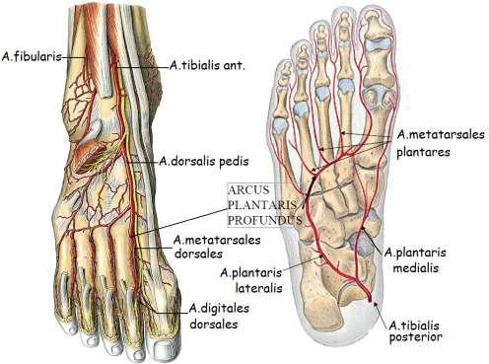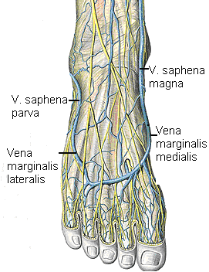

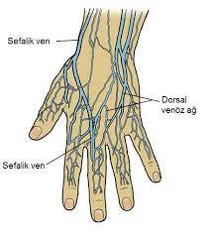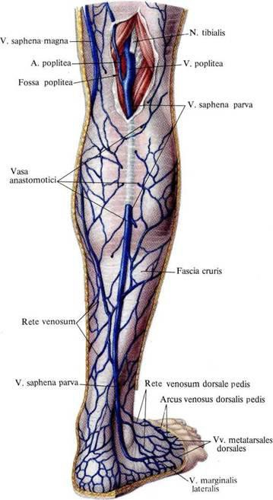

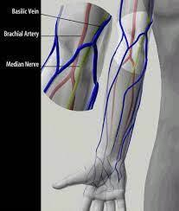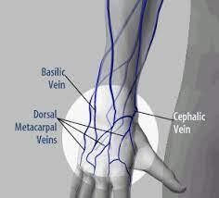

Tablo 4. Antekübital Ven Yerleşimi

Turnike Uygulama
- Turnike, işlem yapılacak yerin 10-15 cm kadar üst kısmına uygulanmalıdır.

- Damar normal büyüklükte ise kan alınırken turnike çıkarılmalıdır.

- Turnike kan alımından önce en çok 1 dakika süre ile uygulanmış olmalıdır.

- Turnike uygulandıktan uzun bir süre sonra uygun damar bulunduysa turnike birkaç dakika gevşetilmeli, kan alımından hemen önce tekrar sıkıştırılmalıdır.
- Damarın 3 dakikayı aşan bir süre boyunca sıkıştırılmış olması hemokonsantrasyon nedeniyle bazı test sonuçlarını etkiler.
Dikkat!!! Hemokonsantrasyon ve kanın dokuya infiltrasyonu ile birlikte dolaşım sistemini lokalize olarak durdurabileceği için (staz), turnike uygulaması bir dakikayı aşmamalıdır. Aşması durumunda, hatalı sonuç olarak tüm protein bazlı analiz, kan hücreleri hacmi ve diğer hücresel element düzeyleri yüksek çıkmaktadır.
- Öneri: Ven seçimi, bölgenin temizliği ve damara giriş için geçen zaman eğer
1 dakikadan daha uzun sürecekse, hemokonsantrasyon etkisini en aza indirgemek için turnikenin çıkartılması ve iki dakika sonra yeniden bağlanması gerekmektedir.

Hastanın Yumruk Yapmasının İstenmesi
Hastadan elini yumruk yapması istenir. Böylece venlerin daha belirgin olmasını ve invaziv işlemin daha kolay hale gelmesi sağlanır. Hastanın yumruğunu sıkıp açması (pompalama hareketi) istenmemelidir.
Yumruk sıkıp açmak kandaki bazı analitlerin (özellikle potasyum) artışına neden olur.

Kan Alınacak Bölgenin Temizliği
- Venöz ponksiyon için uygun bölge seçildikten sonra turnike uygulanır ve ven palpe edilir.
- Girişimde bulunulacak alan %70’lik etil alkol ile temizlenir.
- İşlem yapılmadan önce deri yüzeyinin kurumuş olmasına dikkat edilmelidir.
- İlgili yer temizlendikten sonra o bölgeye dokunulmamalıdır.
- Kan kültürü alınacaksa steril bir ortam sağlanmalıdır. Steril tampon ve steril eldivenle çalışılmalı, cilt %70’lik alkol ile temizlenmeli, kuruduktan sonra aynı bölge %10’luk Povidon İyot (Baticon, Betadin vb) ile dairesel olarak tekrar silinmeli ve iyot bileşiğinin kuruması beklendikten sonra usulüne uygun olarak kan alınmalıdır. (Kan kültürü alımı bölümünde detaylandırılmıştır.)

Venin Sabitlenmesi
Kan alınacak bölge cilt temizliği hazırlığından sonra deri 2.5-5 cm alt kısmından başparmak ile gerilir, böylece ven sabitlenir. Ven yeniden palpe edilmeden işlem yapılır.
Dikkat!!! Veni sabitlemek için üst taraftan tutulması kan alma işlemi yapan sağlık çalışanının yaralanma riskini arttırdığından dolayı önerilmemektedir.

Venöz Kan Alımı
Kan alınacak toplardamarlar aşağıda belirtilen sıralama ile tercih edilir:
- Dirseğin büküldüğü yerde:
- Medyan toplardamar (orta)
- Bazilik toplardamar (iç yan)
- Sefalik toplardamar
- Önkolda:
- Sefalik toplardamar
- Elin üzerinde:
- Dorsal toplardamar
- Bu bölgelerden kan alınamıyorsa kişinin damarlarının en belirgin olduğu bölge kan alınması için tercih edilir.
- Skar, fistül gibi kan alımının sakıncalı veya zor olduğu durumlarda lezyonun bulunduğu bölge dışındaki yerlerden, lenfödem, şant olan durumlarda ise başka bir ekstremiteden kan alınması uygun olur.
- Kan alınacak ven özenle seçilmelidir.
- IV tedavi gören hastadan kan alınması gerekiyorsa damar yolunun bulunmadığı ekstremite tercih edilmelidir. Bu mümkün olmazsa damar yolu kan alınmadan 2 dakika önce kapatılmalı ve damar yolunun daha alt kısmından kan alınmalıdır.
- Kan mutlaka kateterden alınacak ise; kateter izotonik ile temizlenmeli, kanın ilk 5 ml’si test için kullanılmamalıdır.
- Damar yolundan yağdan zengin sıvı giden hastadan kan alınacak ise kan, infüzyondan 8 saat sonra alınmalıdır.

- Hangi venin kan almak için uygun olduğu palpasyon ile tespit edilmelidir.

- Palpasyon için işaret parmağı kullanılmalı, başparmakta var olan nabız atımı hatalı tespite neden olacağı için kullanılmamalıdır.

Dikkat!!! Antekubital bölgeden brakiyal arter ve çeşitli majör sinirler geçer. Venöz kan alımının riskleri arasında arter delme ve sinir hasarları karşılaşılan riskler arasında yer alır.
Eğer kan alımı sırasında artere girildiğinden şüphelenilirse (örneğin, hızlı hematom oluşumu veya tüplerin beklenenden hızlı dolması söz konusu ise) kan alma işlemi hemen sonlandırılmalıdır.
Kan alınan bölgeye aktif kanama durana kadar en az beş dakika doğrudan basınç uygulanmalıdır.
Hasta venöz kan alımı için giriş yapılan bölgede zonklama benzeri ağrı veya elektriklenme benzeri karıncalanma veya uyuşma hissederse kan alma sonlandırılmalı ve kan alma için başka bir bölge seçilmelidir

Damara Giriş
Ven sabitlendikten sonra hasta damara girilmek üzere olunduğu ve kan alınacak bölgenin hareket ettirmeden sabit tutması gerektiği konusunda uyarılmalıdır.
Dikkat: Kanı alan sağlıkçı, hastada gelişebilecek olan ani ve beklenmedik bilinç kayıplarına karşı hazırlıklı olmalıdır.
Hasta bilgilendirildikten sonra vene iğne ucunun kesik kısmı yukarı bakacak şekilde ve 15-20 derecelik açıyla girilmelidir.
Vene girdikten sonra iğne mümkün olduğunca sabit tutulmalı, iğnenin vende hareket etmesine izin verilmemelidir.

KAN ALMA İŞLEMİ
Kan alma biriminde ve yataklı bölümlerde kan, rutin olarak vakumlu tüpler ile alındığı için işlem buna göre tanımlanmıştır.
- Hastaya adı-soyadı sorularak kimlik doğrulaması yapılır.
- Kan alınmadan önce hasta en az 15 dakika oturarak dinlendirilir.
- Etiketleme işlemlerinin doğruluğu denetlenir.
- Testler ile tüplerin uygun olup olmadığı kontrol edilir.
- Hasta yapılacak işlem hakkında bilgilendirilir ve hastaya uygun pozisyon verilir
- Kan alınacak bölge seçilir.
- Eldiven giyilir.
- Kan alınacak bölgenin 10 - 15 cm üzerine turnike uygulanır.
- Eldiven giyilir, kan alınacak bölge %70 etil alkol ile merkezden perifere doğru dairesel hareketle temizlenir ve kuruması beklenir.
- Hastanın kolunu ve bileğini düz tutması istenir.
- Tüp tutamağına uygun iğne takılır.
- Kol ve seçilen damar kan alacak kişi tarafından sabitlenir.
- Tutamak baş ve orta parmaklar arasında desteklenir.
- İğnenin kesik ucu yukarı bakacak şekilde ve sivri ucuyla 1 cm kadar deriye 15-20 derecelik açıyla batırılarak damara girilir.
- Uygun tüp seçilerek diğer elin işaret ve orta parmakları tutamağın kanatları üzerine, başparmağı ise iğne yaparmış gibi tüpün ucuna dayanır.
- Tüp kauçuk tıkacı delecek şekilde iğneye doğru itilir.
- Uygun tüplere sırası ile gerekli miktarda kan alınır.
- Turnike çıkarılır.
- İğne damardan çekilir ve kan alınan bölge üzerine bası bandı, spanç veya pamuk ile bası yapılır.
- Hastaya bu bölgeye birkaç dakika daha bastırması ve kolunu düz tutması söylenir.
- Tutamağa takılı iğne kapağı kapatılmadan atık kabına atılır.
- Alınan kanların barkotları okutularak uygun suporlara yerleştirilir ve transferi yapılır.

Kan Alındıktan Sonra Kan Alınan Bölgenin Bakımı
- Vakumlu tüp iğne seti üzerinde iken iğne damardan çıkarılmamalıdır.

- İğne koldan çekildikten sonra hastaya bu bölgeye birkaç dakika daha basması ve kolunu düz tutması söylenir. İşlem yapılan alan kanama yönünden takip edilmelidir, kanama durana kadar bası uygulamaya devam edilmelidir.

Örneklerin Laboratuvara Uygun Koşullarda Ulaştırılması
- Barkod üzerinde soğuk zincir (SZ) yazan tüm kanlar soğuk zincir gözetilerek HEMEN laboratuvara gönderilmelidir.
- Alınan numuneler özel şart yoksa pnömotik tüp sistemi ve/veya personel aracılığıyla numune transfer kabı ile ilgili laboratuvara ulaştırılır.
- Numuneler kaba yerleştirilmeden önce ve transfer esnasında eldiven giyilmelidir.
- Transfer sırasında kap sabit tutulur, sallanmaz, laboratuvara direkt gidilir, oyalanılmaz.
- Kan alındıktan sonra tüm alınan numuneler bekletilmeden ilgili birime ulaştırılmalıdır.
- Daha sonra çalışılacak kan örneklerinin buzdolabı dışında saklanması yanlış bir uygulamadır.

Topuk Kanı Alımı
- Kan topuğun iç ve dış yan kısımlarından alınır. (Topuğun tam ortasından kan alınması yanlış bir uygulamadır.)
- Topuk %70’lik etil alkollü pamuk ile temizlendikten sonra kuruması beklenmelidir.
- Topuk delindikten sonra çıkan ilk damla kuru pamuk ile silinir, daha sonraki damlalar test için kullanılabilir.

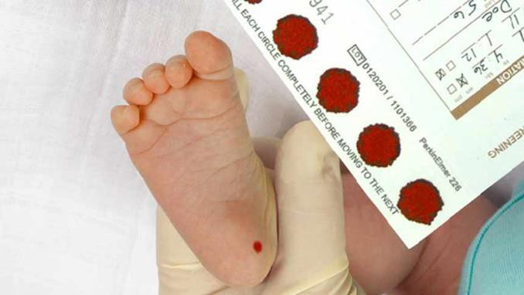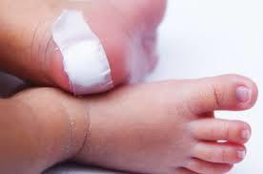

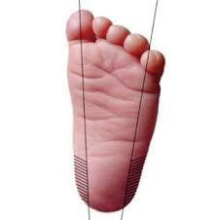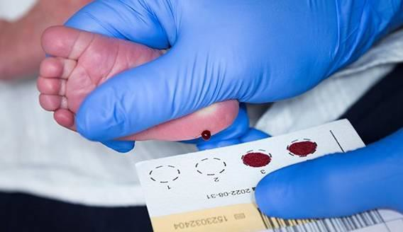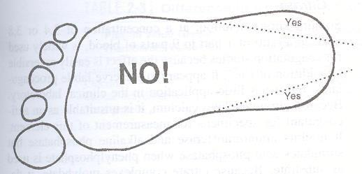
Evet
Evet

Tablo 5. Topuk Kanı Alımı

KAN ALMADA ÖZEL DURUMLAR
  - Kan Kültürü Alımı
- Öncelikle hasta kimliği doğrulanır. Kan kültürü antibiyotik tedavisi başlanmadan önce alınmalıdır.
- Antisepsi sağlanmazsa (el hijyeni, steril eldiven giyimi, cilt temizliği) flora bakterileri yanlış değerlendirmeye yol açabilirler (Kontaminasyon, yalancı pozitif sonuç).
- Hastanın başına besiyeri (BACTEC şişesi) ile gidilir.
- Kan almadan önce şişe üzerinde gerekli miktar işaretlenebilir. Şişelerin son kullanım tarihi kontrol edilmelidir. Venöz ponksiyon öncesi kan kültür şişesinin kauçuk başlığı %70’lik alkolle dezenfekte edilmeli, iyot tercih edilmemelidir.
- En az iki set (iki koldan), her şişe için erişkinde 10 ml kan alınır (Toplam 40 ml).
- Kan kültürü intravenöz kateterden alınacak ise rezidüel heparini elimine etmek için başlangıç volümü iptal etmek veya serum fizyolojik ile yıkamak gerekmez.
- Venöz kan alımı ve kanın kültür şişesine eklenmesi arasında iğne değişimi şart değildir. İstenilen miktarda kan alındırktan sonra iğne ucu hiçbir yere temas ettirilmeden ve kan bekletilmeden kültür şişesine aktarılmalıdır.
- Kan Kültürü Set Kavramı “Bir kan kültürü seti” ifadesi ile tek bir damar girişimiyle alınan kanın dağıtıldığı kültür şişelerinin tümü kast edilmektedir, İdeal olarak bir aerobik ve bir anaerobik şişeden oluşmalıdır (çocuk hastalar hariç)
Sepsis, osteomiyelit, menenjit, pnömoni ve piyelonefrit iki ayrı venden peş peşe, maksimum hacimde iki kan kültürü seti alınmalıdır. Gerekli görüldüğü takdirde 30–60 dakika sonra üçüncü bir kan kültürü seti daha alınabilir.
- Subakut bakteriyel endokardit, sebebi bilinmeyen ateş veya sürekli bakteriyemi/fungemi olan diğer klinik durumlarda (kateter ilişkili sepsis, septik trombofilebit vb.) 24 saat içinde maksimum hacimde üç set kan kültürü alınması önerilir.
- Kan mikroorganizma konsantrasyonunun en yüksek olduğu dönem ateş çıkmasından önceki 30–60 dakikalık dönemdir.
- Kan kültürü şişesi üzerine gerekli bilgiler yazılmalıdır; Örneğin alındığı tarih ve saat, alındığı bölge (sağ kol/sol kol, kateter/perifer, vb.), barkod numarası, alan kişinin kimliği (isim baş harfleri, kurum numarası/kodu, vb.).
- İlk girişim başarısız ise iğne değiştirilmelidir ve tüm işlem baştan alınmalıdır.

- Ateşi yüksek olan hastadan 3–4 seri kan kültürü alınması tercih edilmelidir.
- Hasta antibiyotik kullanıyor ve kan kültürü alınacak ise son antibiyotik yapılmadan hemen önce kan alınmalıdır.
- Örnekler kateterden alınmamalıdır.
- Venöz ponksiyon için uygun bölge seçilir, turnike uygulanır ve ven palpe edilir.
- Steril eldiven giyilir.
- Seçilen bölge %70 etil alkollü steril gazlı bez ile merkezden perifere doğru silinmeli, 30 saniye kuruması beklenip, tekrar %1–2 iyod tentürü veya %10 povidon iyot ile merkezden dışarı doğru konsantrik halkalar çizerek cilt silinmeli ve kuruması 1-2 dk beklenmelidir.
- Kan alma işkermi tamamlandıktan sonra turnpike açılır, iğne damardan çekilerek hastada kanama kontrolü için vene bası yapılır ve iğne ucu hiçbir yere temas ettirilmeden kan doğrudan kültür şişesine aktarılmalıdır.
- Şişe bir kaç kez hafifçe karıştırılır. Çalkalamaktan kesinlikle kaçınılmalı, şişenin cihaz tarafından okunan kısmı herhangi bir şekilde kirletilmemeli veya kapatılmamalıdır.
- Yeni Doğan ve Çocuklarda; Yenidoğanlarda iyota bağlı subklinik hipotirodizm gelişebileceği için iyot solüsyonu kullanılmaz, iki kez alkol ile silinir. Klorheksidin ile alerjik reaksiyon gelişmez ve işlem sonrasında cildi tekrar silmek gerekmez.
- Seçilen bölge %70 etil alkollü steril gazlı bez ile merkezden perifere dairesel hareketlerle en az 30 saniye boyunca silinir, kuruması beklenerek yine alkolle aynı işlem tekrar edilerek bölge kuruduktan sonra kan alma işlem sırası ile kan alınır.
- Ven yeniden palpe edilmeden; Çocuklardan alınacak kan miktarı: 0.5–4 ml 1aydan küçük bebeklere 0.5 ml, 3 yaş üstünde 4 ml, erişkinlerden besiyeri ile 1:5–1:10 oranında karışacak şekilde 5–10 ml olmalıdır.
- “Kelebek” kan alma seti kullanılıyorsa, aparatın içindeki havanın anaerobik şişeye aktarılmasını önlemek için kan ilk olarak aerobik şişeye inoküle edilmelidir.
- “Vacutainer” veya “enjektör” kullanılıyorsa, şişeye hava girişini önlemek için ilk olarak anaerobik şişeye inokülasyon gerçekleştirilmelidir.
- Kan kültürü şişeleri oda sıcaklığında tutuluyor olmalı, buzdolabında saklanmamalıdır.

- Barkodsuz zemine kimlik barkodu yapıştırılmalıdır.
- Şişe barkodu kapatılmamalı şişeler, kan alındıktan sonra en geç iki saat içinde laboratuvara ulaştırılmalıdır.Şişeler çalkalanmamalı ve sallanmamalıdır.
- DİKKAT!!!!! Kan kültürü şişeleri kesinlikle pnömatik sistemle gönderilmeme lidir.

4. ÇOCUKLARDAN KAN ALMA
  - Çok genç hastalar için sessiz ve samimi bir ortam önemlidir.
  - Çocuklar onlara neler olacağına dair bir açıklama yapıldığında daha iyi işbirliği yapar.
  - Emniyet nedenlerinden ötürü ve ekstremiteyi sabit tutmak için, çocuğun kendisine eşlik eden kişinin kucağına oturması önerilir. Refleks hareketleri bu şekilde dengelenebilir.
  - Kan akışını harekete geçirmek için lokal anestetik ve ajanların kullanılması prosedürü kolaylaştırabilir.
  - Kan alma sistemi küçük boyutlu damarlara uygun olmalıdır.
  - Kan alma işlemi, ince bir emniyetli kelebek seti veya emniyetli holder kullanılarak yapılmalıdır. Şeffaf pencereli 22G veya 23G iğnelerin ve düşük hacimli kan alma tüplerinin kullanılması önerilir. İyatrojenik anemiden kaçınmak için alınan kan hacmi düşük tutulmalıdır.

Dirsek Bölgesinden Kan Alma
  - Kan alımı sırasında, refakat eden kişi çocuğun kolunu tutmalıdır.
  - İğne, damara maksimum 30 derecelik açıyla yerleştirilir.(Ortalama 15-20 derece)
  - Vacutanier kan alma tüpleri belirlenen uygun tüp sırasına göre doldurulmalıdır.
  - Eşlik eden kişi, kan alımı sırasında çocuğu yakından izlemeli ve ani hareketleri engellemelidir.

Elin Üstünden Kan Alma
- Yetişkinlerle yapılan işlemden pek farklı değildir, zira eşlik eden kişi, tüm işlem sırasında çocuğun alt kolunu sabit tutmalıdır.
- Kan alımını yapan personel sağ elini kullanıyorsa, sol eliyle hastanın kan alınan elini tutmalıdır. Cilt hafifçe distal yönde gerilir.
- İğne dar bir açı ile yerleştirilerek işlem yapılır.(15-20 derecelik açı)

Ayağın Üstünden Kan Alma
- Eşlik eden kişi, bütün işlem sırasında çocuğun bacağını sabit tutmalıdır.
- Kan alımını yapan personel sağ elini kullanıyorsa, sol eliyle hastanın kan alınan ayağını tutmalıdır.
- Ayak parmakları hafifçe aşağı çekilir. Bu optimum iğne girişi için gereken cilt gerginliğini sağlar.
- İğne dar bir açı ile yerleştirilirek işlem yapılır. (15-20 derecelik açı)

ORAL GLUKOZ TOLERANS TESTİ
  - Testin Yapılışı
- Önce açlık kanı alınır.

- Erişkinlere 75 g glukoz solüsyonu (çocuklara 1,75 g/kg) 5 dakika içinde bitecek şekilde içirilir. 2. saatte tekrar kan alınır.
- Erişkinlere 100 g glukoz solüsyonu 5 dakika içinde bitecek şekilde içirilir. 0, 1, 2 ve 3. saatlerde kan alınır.
- Gestasyonel DM tanısı için yapılan 3 saatlik OGTT’de 100 g glukoz solüsyonu içirilir ve 0, 1, 2 ve 3. saatlerde kan alınır.
- Gebelerde 75 g glukoz solüsyonu 5 dakika içinde bitecek şekilde içirilir. 1. ve 2. saatte tekrar kan alınır.

Test Öncesi ve Test Sırasında Dikkat Edilmesi Gerekli Durumlar
•Hastaya test öncesi 3 gün süre ile karbonhidrattan kısıntı yapmaksızın (>150 g /gün) beslenmesi ve günlük aktivitelerinde kısıntı yapmaması önerilir.
- Testin yapıldığı gün ilaç kullanılmaması sağlanır.

- Test 10-12 saat açlık sonrası, sabah uygulanır.

- Test sırasında aşırı hareket ile çay, kahve ve sigara tüketimi engellenir.

- OGTT testi, büyük operasyon, travma, infarktüs, ciddi enfeksiyon vb. geçiren hastalarda en az 6 hafta sonra yapılmalıdır.

KAN ALMA SIRASINDA KARŞILAŞILAN BAZI SORUNLAR ve ÇÖZÜM ÖNERİLERİ
Sorun: Yüzeyel venler kolayca görülemiyor veya hissedilemiyor
Çözüm: Kol aşağı sarkacak şekilde indirilir, bilekten dirseğe doğru masaj yapılır, kan alınacak yere hafifçe vurulur.

Sorun: Kan alırken tüpe hiç kan gelmiyor veya tüpe kan gelmesi durdu Çözüm:
- İğne damar lümeninde olmayabilir:
- İğne bir miktar daha öne itilir.
- İğne damarın her iki duvarını geçip damar dışına çıkmış olabilir:
- İğne geri çekilerek tekrar lümene girmesi sağlanır.
- İğne damar duvarının hemen üstünde seyrediyor olabilir:
- İğnenin açısı değiştirilir.
- Turnike çok sıkmış ve kan akımını engelliyor olabilir:
- Turnike biraz gevşetilir.
- Kullanılan tüpün vakumu bozulmuş olabilir:
- Yeni bir tüp denenir.
- Damar iğnenin ucundan kaymış olabilir:
- Damar tekrar sabitlenir.
- Damar kollabe olmuş olabilir.
- Turnike biraz gevşetilir, kan akımı tekrar sağlanır.
- İğne damara bası yapıyor ve kan gelmesini engelliyor olabilir:
- İğne seti biraz kaldırılır, hastanın kolu ve set arasına kan alan kişinin parmağı yerleştirilerek bası ortadan kaldırılır.

Yukarıdaki işlemler uygulandığı hâlde hâlen kan gelmiyorsa iğne çıkarılır, başka bir damar işlem için tekrar değerlendirilir.

